LALA-Core设计报告

东北大学1队
包焕垲、吕浩然、李隆轩、邱芃尧

2023年8月

目录
一、设计简介 3
（一）CPU结构 3
（二）Cache 3
（三）AXI 3
二、设计方案 3
（一）总体设计思路 3
（二）流水线设计 5
1. IF1段 5
2. IF2段 5
3. ID段 5
4. EXE段 5
5. DT段 5
6. MEM1段 5
7. MEM2段 5
8. WB段 6
（三）Cache设计 6
（四）AXI设计 6
三、设计结果 7
（一）设计交付物说明 7
（二）设计演示结果 7
四、参考设计说明 9
五、参考文献 9

一、设计简介
本项目实现了一个基于LoongArch32R指令集设计的CPU，支持基础整数指令、例外与中断等特权指令功能。CPU流水线采用八级流水结构，实现了两路组相联icache和dcache，并且经过封装后可以使用AXI接口与外部设备进行通信。

（一）CPU结构
为解决在添加icache和dcache后取指令取数据关键路径过长的问题，我们将传统的五级流水线设计进行修改和扩展：将取指令阶段扩展成IF1、IF2两段；将取数据阶段扩展成DT、MEM1、MEM2三段；在我们目前的测试中，在xc7a200tfbg676-2开发板下，成功将频率提升到90MHz。

（二）Cache
cache采用两路组相联设计。单路cache大小为4KB，两路cache总容量8KB，因此icache和dcache总体共16KB。写分配策略采用LRU算法进行调度。

（三）AXI
使用状态机解决AXI中icache、dcache以及uncache的访存冲突，同时在读取新数据的同时将旧数据写回，实现读写并行，减少数据交换的时间。

二、设计方案

（一）总体设计思路
我们的设计实现了基础的54条基础指令，支持8种例外中断。流水线总共分为8级，依次为：IF1、IF2、ID、EXE、DT、MEM1、MEM2、WB。通过增加cache访存的周期来切断关键路径。同时在数据前递模块中，对于load和csr类型指令，对其有数据相关的下一条指令进行阻塞，直到WB阶段，进一步减少该路径的时序。
在核内，在EXE段完成分支跳转判断，在MEM2段处理异常处理、状态寄存器的读写。
在核外，采用AXI接口进行封装，配有icache、dcache和uncache。

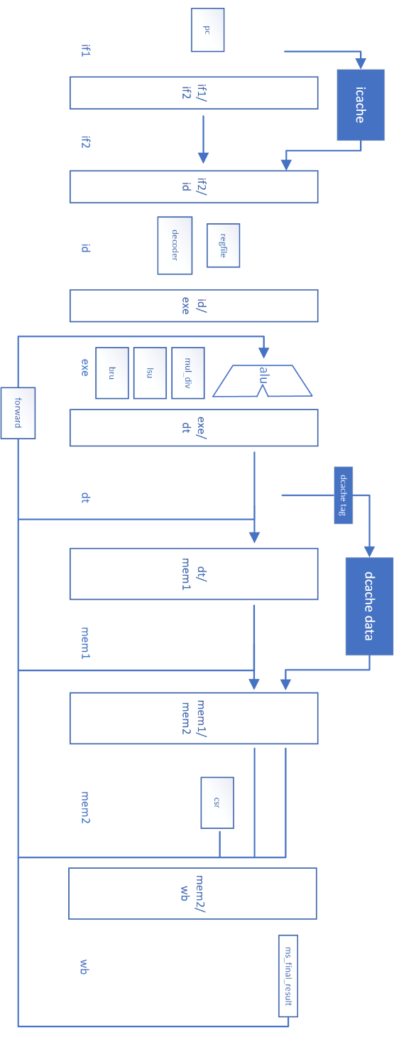
图1八级流水线总体结构

（二）流水线设计
八级流水线各部分的功能和设计方案如下：

IF1段
在本流水段中，完成pc的选取，同时向icache发出读请求。若icache未命中，则阻塞暂停整个流水线，等待icache。

IF2段
在本流水段无额外操作，为icache提供更多周期，减少icache访存的时序需求。

ID段
在本流水段中，在接收到指令数据后，进入译码器模块，得到控制信号以及后续处理的数据。

EXE段
在本流水段中，包含了算术逻辑模块alu、乘除法顶层模块mul_div_top以及访存模块lsu。其中alu模块中包含了add、sub、slt、sltu，、and、nor、or、xor、sll、srl、sra、lui等12种基础运算。mul_div_top模块中包含了1周期的乘法器和32周期的试商除法器，乘除法器运算时阻塞暂停整个流水线。lsu模块用于处理和生成向dcache发送的数据。

DT段
在本流水段中，主要向dcache发送读请求，减少了dacache tag段组合逻辑的时序需求。若dcache未命中，则阻塞暂停整个流水线，等待dcache。同时本段也为前递提供数据。

MEM1段
在本流水段中，除去为前递提供数据部分，无额外操作，为dcache提供更多周期，减少dcache访存的时序需求。

MEM2段
在本流水段中，在接收到访存数据后，进行处理。同时本段中包含了csr模块，对于状态寄存器的读写同寄存器堆写同步读异步的逻辑，对于例外中断信号，若发生例外中断，则在本周期发出flush信号。

WB段
在本流水段中，除去将数据写回至寄存器堆，无额外操作。

（三）Cache设计
在我们的设计中cache采用两路组相联设计。单路cache大小为4KB，两路cache总容量8KB，因此icache和dcache总体共16KB。写分配策略采用LRU算法进行调度。其中cache单路设置了128个cacheline，每cacheline内有一个line存储单元，每个单元可存储8条数据。故指ache的单路容量为128*1*8*4Byte，即4KB大小。
当访问命中时，可使cpu核流水地完成读或写请求，无需阻塞主流水线。当未命中时会立即阻塞流水线，使主流水线保持当前请求，并向AXI接口发出读请求。此时，如果预计要写回的cacheline中存在脏数据，则cache会在发送读请求的同时发送写请求，将cacheline中的脏数据写回。当cache模块接到AXI接口发回的新数据并写入后，主流水线的请求会转为命中状态，阻塞结束。
同时对于强序非缓存，通过uncache模块进行读写。当主流水线发来访存请求时，默认为访存缺失，阻塞流水线，并将请求转发给AXI接口进行访存。

（四）AXI设计
在设计过程中，我们将CPU封装为AXI接口，用于与系统环境和外设的交互。
其中，dcache的请求和uncached类型的访存请求是互斥关系，因此不会同时出现。uncached类型的读请求和写请求也是互斥关系，不会同时出现。如果同时出现指令读和数据读，则先完成指令读，然后完成数据读。写行为同时只会出现一种，且可以在读行为的过程中同时进行。写操作或者读操作完成后，需等待另一种行为完成才能再次回到检测状态，以保证二者的一致性。
表1 访存请求处理顺序
优先级 | 类型
1 | icache读请求
2 | dcache读请求和写请求
3 | uncached读请求/写请求

三、设计结果

（一）设计交付物说明
|-score.xlsx | Excel表格，包含功能测试、性能测试得分的计算
|-design.pdf | PDF文件，为myCPU设计报告，本文档
|--sram_src/ | （无内容）
|--src/ | 目录，AXI目录
| |--mycpu/ | 目录，存放AXI相关工程的源码文件
| | |--ip/ | 目录，存放本设计调用的Xilinx IP
| |--perf_clk_pll.xci | 性能测试时钟分频Xilinx IP文件
|--bit/ | 目录，存放预赛作品最后的bit流文件
| |--func_test/ | 目录，存放功能测试bit流文件
| | |--soc_axi_func/ | 目录，存放AXI功能测试bit流文件
| | |--soc_sram_func/ | （无内容）
| |--perf_test/ | 目录，存放性能测试bit流文件

（二）设计演示结果
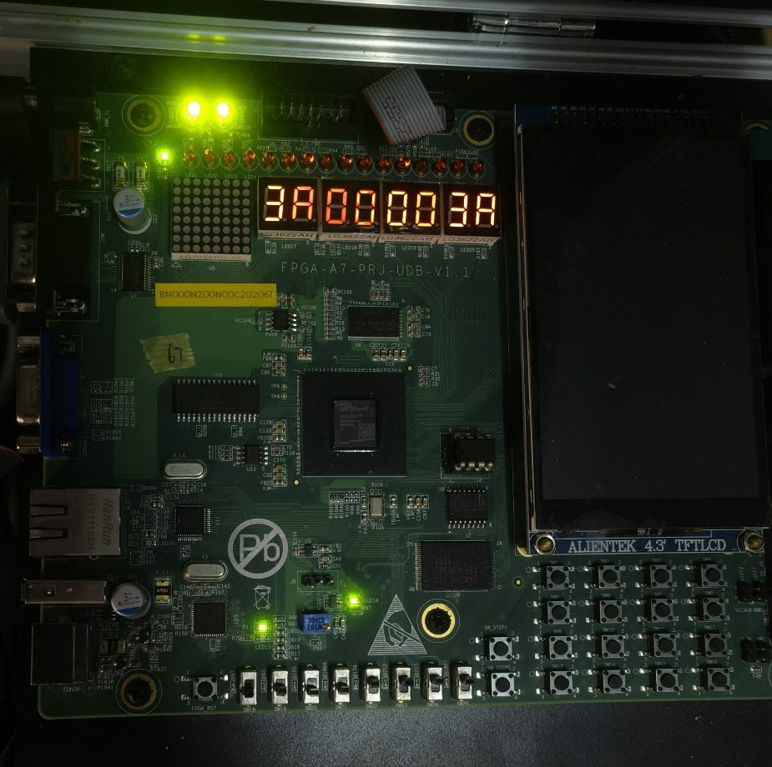
图2 功能测试上板

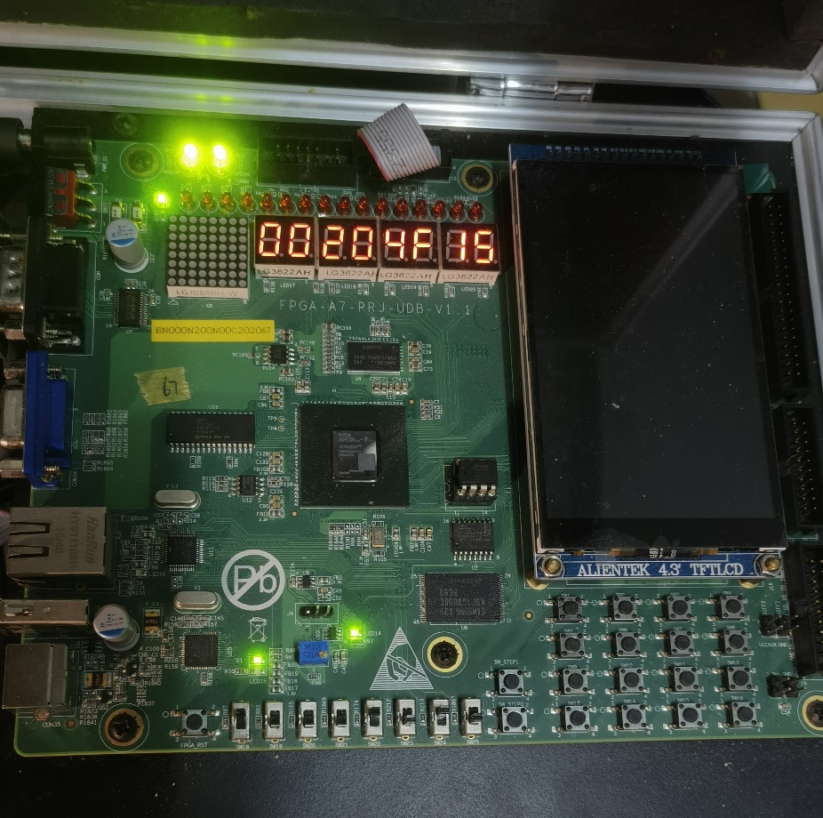
图3 性能测试上板
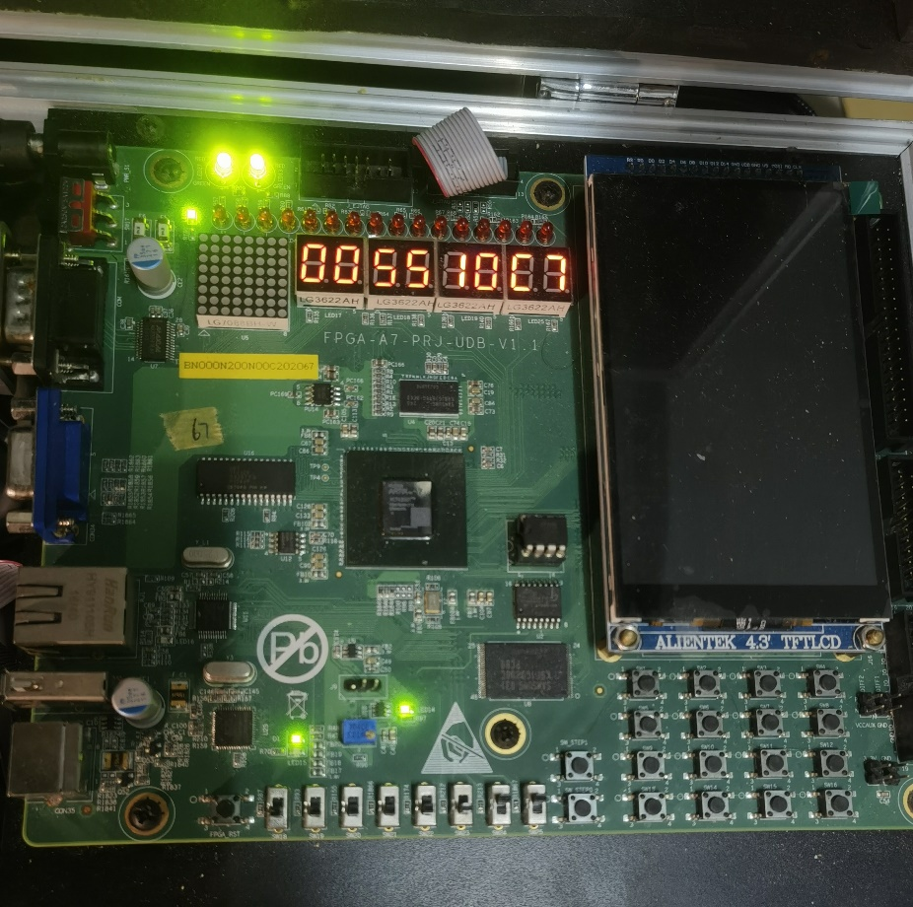
图4 性能测试上板

四、参考设计说明
我们的项目最初是参考了《CPU设计实战》文献[1]的传统经典五级流水线的结构进行设计。同时在译码器部分、例外中断、控制寄存器部分参考了chiplab中demo的部分设计文献[2]。在这些基础上进行了完善和优化。
在核外cache和axi的设计中，我们参考了我校往届的参赛作品文献[3]-[5]，并针对性的对我们的设计进行了修改和优化，以完成本次比赛的功能测试和性能测试。

五、参考文献
[1] 汪文祥，邢金璋. 《CPU设计实战》[M]. 北京：机械工业出版社. 2021.
[2] LoongsonEdu. chiplab[OL]. [2023.8]. https://gitee.com/loongson-edu/chiplab.
[3] polarispw. NE-Core[OL]. [2023.8]. https://github.com/polarispw/NE-Core.
[4] fluctlight001. April_CPU[OL]. [2023.8]. https://github.com/fluctlight001/April_CPU.
[5] fluctlight001. cpu_for_nscscc2022_single[OL]. [2023.8]. https://github.com/fluctlight001/cpu_for_nscscc2022_single.

